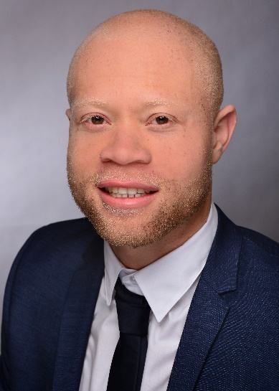70329

**Nipro PharmaPackaging Germany GmbH**

Gewerbegebiet Schindberg, Otto-Liebmann-Straße 2

97702 Münnerstadt

**Initiativbewerbung für eine Festanstellung**

Sehr geehrte Damen und Herren,

Machine learning, Big Data, SAP, Automatisierung von Prozessen und Data Management sind gegenwärtig bei zahlreichen Unternehmen im Fokus der Aufmerksamkeit, da diese Thematike für ihre ökonomische Weiterentwicklung genutzt werden sollen. Ihr Ruf im Bereich der Technologie hat mich dazu motiviert, mich bei Ihnen zu be­werben, um meinen Beitrag an der Entwicklung dieser Bereiche in Ihrem Unternehmen durch meine bisher erworbenen Kennt­nisse zu leisten.

Derzeit arbeite ich im Bereich Projekts-und Qualitätsmanagemt als Qualitätsdatenanalyst für Infotainment- und Kommunikationssysteme (Head Unit Steuergerät) bei der Firma Allgeier Eingineering GmbH Im Automotive Bereich für BMW AG. Ich beschäftige mich unter anderen mit dem Clustering von Gewährleistungsfällen von BMW und Mini Fahrzeugen.

.Über verschiedenen Quelle (TSARA, Frühwarnradar oder BMW interne Mitarbeiter) bekomme ich Fälle mit unterschiedlichen Problemen bezüglich dem Infotaimentsystem (die Head unit Steuergeräte).

Mit Hilfe von Stammdaten, Fasta Daten, Händler bzw. Kunden Kommentare, Fehlerspeicher Anträge, Maßnhmentapete und andere BMW interne Tools kann ich diese Befunde mit einer gewissen Expertise clustern. Nach dem Clustering stelle ich die Daten mit Hilfe von Pivot-Tabellen zur Analyse dar und mit visualisiere sie Pivot Chart oder Power BI, um daraus Informationen über die Monatlichen Fälle zu erhalten.

Nach meiner Werkstudentetätigkeit bei der Firma Krones AG in der Abteilung Global Digital Datamanagement (GDDM Master Data) habe ich meine Abschlussarbeit über das Thema „Big-Data-Analysen von Materialstammdaten zur Ableitung von Regeln für eine automatisierte Daten-Vorbelegung “geschrieben. Ich habe diese Arbeit mit einem Machine learning Ansatz, der programmiersprache Python und Ihren Bibliotheken bearbeitet. Zuerst habe ich die Datensätze mit Hilfe von sql Abfragen aus der Datenbank des Konzerns aufgebaut. Dann habe ich eine Explorative Datenanalyse mit Pandas, Numpy, Matplotlib und Seaborn durchgeführt. Ich habe anschließend eine Datenvorverarbeitung (Feature Selektion, Impution von fehlenden Daten, Normalisierung von Daten, Untersuchung der Struktur in dem Daten, Untersuchung der Korrelationen zwischen den Daten) gemacht. Zum Schluß habe ich mit Hilfe der Bibliotheke Sklearn zwei Machine learning Algorithmen auf meine Datensätze angewendet, um die Targets zu vorhersagen, da es sich um ein Supervised Learning handelte.

Andere Erfahrungen in der Arbeitswelt sammelte ich während meiner Werkstudententätigkeit bei der Firma Krones im Bereich Automatisierte Generierung von Materialbenennugen, wo ich hauptsächlich für die Entwicklung von Regeln zur automatisierten Generierung von Materialbenennungen im SAP verantworlich war.

Die gebotenen beruflichen Perspektiven passen ideal zu meinen Plänen und Ambitionen. In der ausgeschriebenen Stelle erkenne ich nicht nur eine sinnvolle und fordernde Aufgabe, sondern auch gute Entwicklungschancen, die meinen Fähigkeiten entsprechen. Deshalb bin ich davon überzeugt, dass ich für die verantwortungsvolle Tätigkeit als Ingenieur in Ihrem Unternehmen geeignet bin.

Über eine Einladung zu einem persönlichen Gespräch freue ich mich sehr.

Mit freundlichen Grüßen

Boris Tondjua

**Boris Thibaut Tondjua**

+49 176 28059114  
boristondjua@gmail.com

Stahlstr. 9

81247 München

Deutschland

**BEWERBUNG AN**